INFORME DE DESARROLLO – GameZone Pro
1. Introducción
El presente informe describe el proceso de desarrollo del proyecto GameZone Pro, una aplicación de escritorio desarrollada en Java con interfaz gráfica utilizando Swing.
Durante el desarrollo del sistema, se integraron conceptos fundamentales de programación como estructuras de datos dinámicas, concurrencia, persistencia de datos y diseño de interfaces gráficas, con el objetivo de construir una solución funcional que simule una plataforma de entretenimiento digital.

2. Objetivos del desarrollo
2.1 Objetivo general
Desarrollar una aplicación completa en Java que integre múltiples módulos funcionales utilizando estructuras de datos implementadas desde cero.
2.2 Objetivos específicos
- Implementar estructuras de datos sin usar Java Collections
- Desarrollar una interfaz gráfica en Swing
- Gestionar persistencia mediante archivos de texto
- Implementar concurrencia con hilos
- Aplicar validaciones y control de errores

3. Metodología de desarrollo
El desarrollo del proyecto se realizó de forma incremental, dividiendo el sistema en módulos:
- Diseño de la interfaz principal
- Implementación del sistema de usuarios
- Desarrollo del módulo de tienda
- Implementación del álbum de cartas
- Desarrollo del sistema de torneos
- Implementación de recompensas
- Generación de reportes
Se utilizó control de versiones mediante Git, realizando commits progresivos conforme se avanzaba en cada módulo.

4. Descripción del sistema desarrollado
El sistema GameZone Pro está compuesto por los siguientes módulos:
- Login y registro de usuarios
- Tienda de videojuegos
- Álbum de cartas coleccionables
- Torneos con concurrencia
- Sistema de recompensas
- Generación de reportes
Cada módulo fue desarrollado de manera independiente y posteriormente integrado en una interfaz principal.

5. Problemas encontrados y soluciones
5.1 Error de datos nulos (NullPointerException)
Problema:
Al crear un nuevo usuario, el sistema generaba un error al cargar el álbum debido a que no existían datos previos.
Solución:
Se implementó una validación para verificar si los datos existen. En caso contrario, se inicializa una estructura vacía por defecto.

5.2 Manejo de selección en la interfaz
Problema:
Al seleccionar un juego en el catálogo, no existía una forma visual de identificar cuál estaba seleccionado.
Solución:
Se implementó una referencia al panel seleccionado y se actualiza dinámicamente el estilo visual para permitir una única selección activa.

5.3 Concurrencia en torneos
Problema:
Existía riesgo de condiciones de carrera al procesar múltiples usuarios en la cola.
Solución:
Se utilizó la palabra clave synchronized en el método de extracción de la cola para garantizar acceso seguro.

5.4 Persistencia de datos
Problema:
Dificultad para mantener datos entre sesiones.
Solución:
Se implementó lectura y escritura en archivos .txt, organizados por tipo de información.

5.5 Validación de datos
Problema:
Ingresos inválidos podían causar errores en ejecución.
Solución:
Se implementaron validaciones en todos los campos críticos del sistema.

6. Resultados luego de las soluciones
El sistema desarrollado cumple con:
- Todos los módulos funcionales requeridos
- Uso correcto de estructuras de datos propias
- Interfaz gráfica funcional
- Manejo de concurrencia
- Generación de reportes
Además, el sistema presenta estabilidad y correcta gestión de datos.

9. Anexos
- Pantalla de login
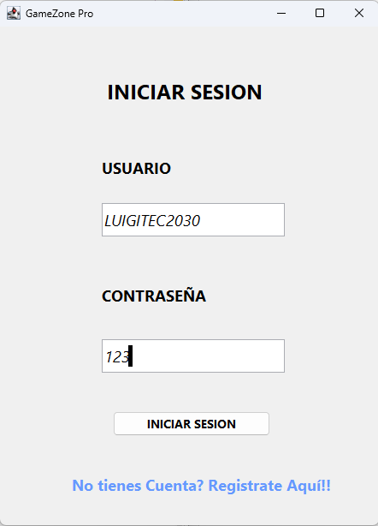

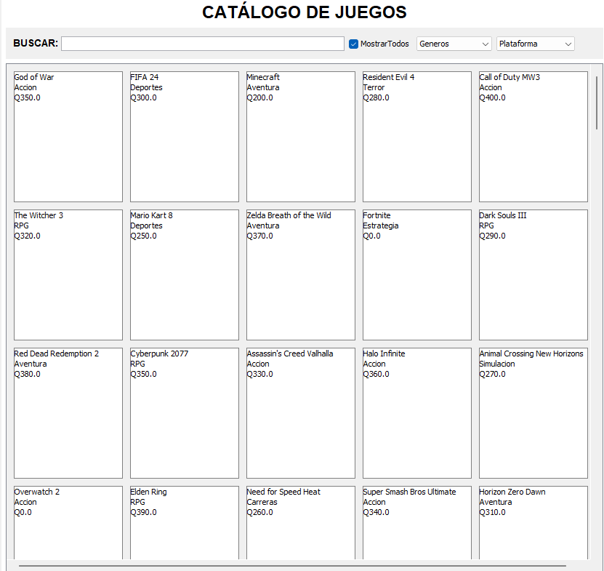
- Catálogo de juegos

- Álbum de cartas
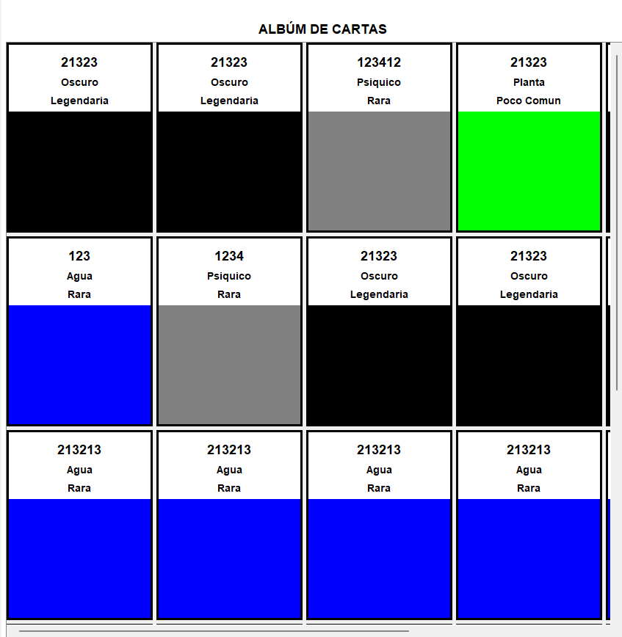

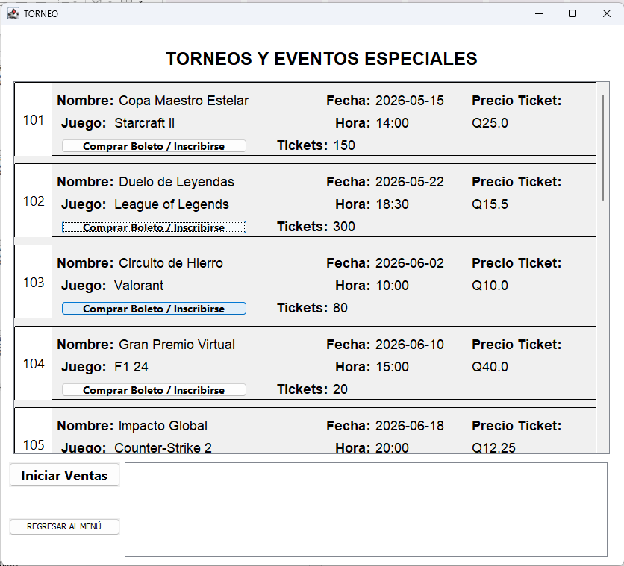
- Torneos Especiales

